Séquence 2 les bases du HTML

Durée : 4H de CM 4H TP 2HTD
Objectif(s) spécifique(s) :
Le HTML est un langage de balisage, c’est-à-dire un langage qui va servir à définir chaque contenu dans une page. Nous allons présenter les différents éléments html de base.

• Consignes pour l’apprenant
- Reprendre tous exemples du chapitre sur éléments HTML et leur utilisation
• Consignes pour le tuteur
- Reprendre les exemples du cours en modifiant les valeurs des attributs sur les pages web

Matériels pédagogiques du chapitre 2:

Table des matières du chapitre 2 :
  - Les balises du HTML
  - La structure d’une page web
  - Enregistrer et afficher une page web
  - Les commentaires en HTML
  - Titres et paragraphes HTML
  - Espaces et Retour à la ligne en HTML
Contenu Détaillé du chapitre 2

- Les Bases du HTML
Les balises HTML
Un élément HTML peut être soit constitué d’une paire de balises (ouvrante et fermante) et d’un contenu, soit d’une balise unique qu’on dit alors « orpheline ».
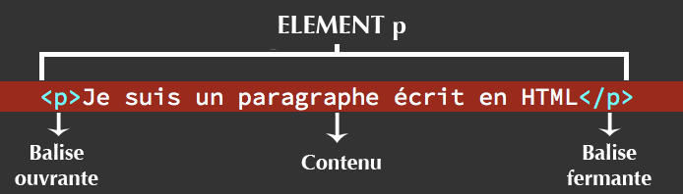
Balise orpheline en HTML

Balise orpheline suivie de slash < br />.
Cette syntaxe est une syntaxe qui était acceptée il y a quelques années mais qui est aujourd’hui dépréciée en HTML.

Les attributs HTML

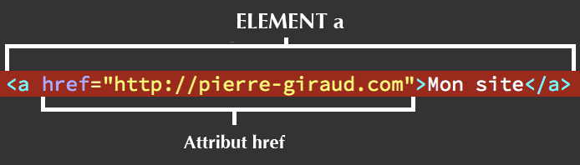
Un attribut contient toujours une valeur, qu’on peut cependant parfois omettre dans le cas des attributs ne possédant qu’une seule valeur.
Un autre exemple : l’élément img, servant à insérer une image dans une page HTML, va lui nécessiter deux attributs qui sont les attributs src et alt.
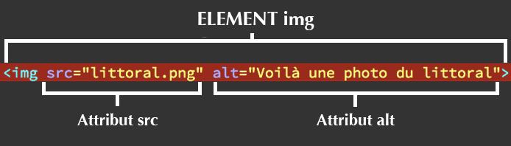
Notez au passage que l’élément img n’est constitué que d’une seule balise orpheline, tout comme l’élément br
- Structure d’une page web
Le W3C, en définissant des standards de développement, a véritablement simplifié la tâche aux développeurs.
Le schéma de base d’une page HTML va donc toujours être le même. C’est ce que nous appellerons la « structure minimale d’une page HTML valide ».
La structure minimale d’une page HTML
Pour qu’une page HTML soit déclarée valide, elle doit obligatoirement comporter certains éléments et suivre un schéma précis.
En effet, une page non valide ne sera pas comprise par le navigateur qui va alors potentiellement mal l’afficher voire dans certains cas ne pas l’afficher du tout.
Voici ci-dessous le code minimum pour créer une page HTML valide.
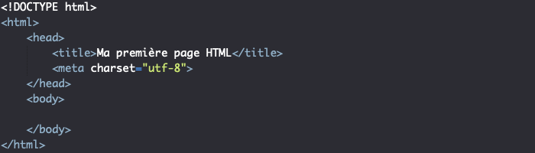

Le DOCTYPE
Le doctype sert à indiquer le type du document.
Dans la balise de l’élément doctype, on va préciser le langage utilisé, à savoir le HTML dans ₌notre cas.
Vous pouvez rencontrer <!DOCTYPE HTML PUBLIC "-//W3C//DTD HTML 4.01//EN" "http://www.w3.org/TR/html4/strict.dtd">.
Cette écriture correspond à une ancienne syntaxe qui était utilisée jusqu’à la version 4 du HTML.
L’élément HTML
Après avoir renseigné le type du document, nous devons utiliser un élément html. Cet élément est composé d’une paire de balises ouvrante <html> et fermante </html>.
L’élément html va représenter notre page en soi. On va insérer tout le contenu de notre page (et donc les autres éléments) à l’intérieur de celui-ci.

Les éléments head et body
L’élément head est un élément d’en-tête. Il va contenir des éléments qui vont servir à fournir des informations sur la page au navigateur.
L’élément body va lui contenir tous les éléments définissant les contenus « visibles » de la page, c’est-à-dire les contenus à destination de l’utilisateur et notamment les différents textes présents dans la page, les images, etc.

Les éléments title et meta
L’élément title va nous permettre d’indiquer le titre de la page en soi.
L’élément meta sert lui à transmettre des meta informations sur la page au navigateur. Cet élément possède de nombreux attributs différents. Le type d’informations transmis va dépendre de l’attribut que l’on va préciser.
Ici, ce qui nous intéresse va être de préciser le type d’encodage utilisé dans nos pages. Cela va permettre aux navigateurs d’afficher correctement nos différents textes avec les accents, les cédilles, etc.
Pour faire cela, nous allons utiliser l’attribut charset pour « characters set » c’est-à-dire « ensemble de caractères » de l’élément meta et lui fournir la valeur utf-8.
La valeur utf-8 est de loin la valeur la plus utilisée sur le web et est la valeur de référence pour tous les alphabets latins. Cela va permettre à chacun de nos caractères de s’afficher correctement dans le navigateur.
Imbrication des balises et des éléments
Le schéma ci-dessous présente toutes les situations valides d’imbrication d’éléments :
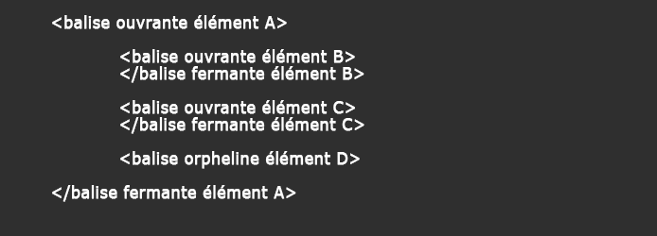
3 Enregistrer et Afficher une page Web
L’enregistrement de notre fichier Maintenant que nous avons établi les bases, nous allons pouvoir commencer à coder ensemble.
Il y a quelques règles à respecter lorsqu’on enregistre un fichier de code : le nom du fichier ne doit pas contenir d’espace ni de caractères spéciaux (pas de caractères accentués ou de ponctuation ni de sigles) et doit commencer par une lettre.

Afficher le résultat d’un code HTML dans le navigateur
Pour afficher notre fichier dans le navigateur, nous allons aller le chercher dans notre dossier puis effectuer un clic droit dessus et choisir « ouvrir avec… » + le navigateur de votre choix.
Indentation et Commentaires
Retours à la ligne et indentation
Indenter correspond à créer des retraits en début de ligne dans votre éditeur de façon cohérente et logique.
Sans indentation :
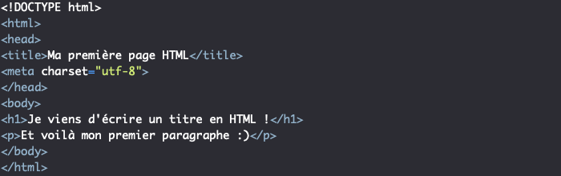

Avec indentation :
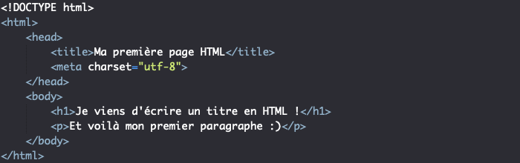
Note : Les retours à la ligne et l’indentation créés dans l’éditeur n’affectent pas le résultat final dans le navigateur. Nous aurons l’occasion de reparler de cela un peu plus tard dans ce cours.

4 Commentaires en HTML
Les commentaires vont être des lignes de texte que l’on va écrire au milieu de notre code, afin de donner des indications sur ce que fait le code en question.

Syntaxe et écriture des commentaires en HTML
Les commentaires peuvent être mono-ligne (c’est-à-dire écrits sur une seule ligne dans l’éditeur) ou multi-lignes (écrits sur plusieurs lignes dans l’éditeur).
Voici comment s’écrit un commentaire en HTML :
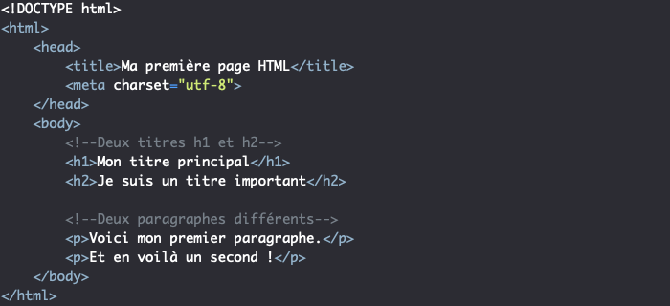
Les commentaires en HTML vont prendre la forme d’une balise orpheline très particulière,
5 Titres et paragraphes en HTML
Définition de titres en HTML
Il existe six niveaux hiérarchiques de titres (“heading” en anglais) définis par les éléments h1, h2, h3, h4, h5 et h6 qui vont nous permettre d’organiser le contenu dans nos pages.
Exemple

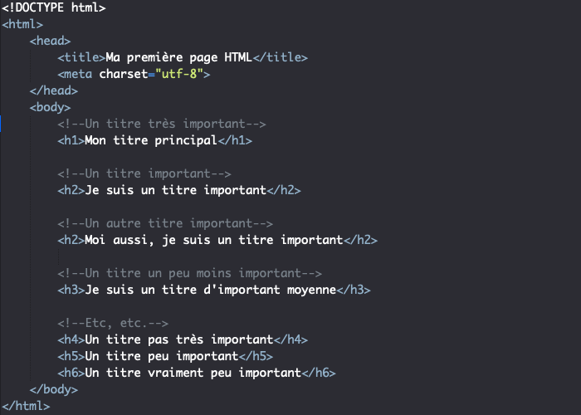

Définition de paragraphes en HTML
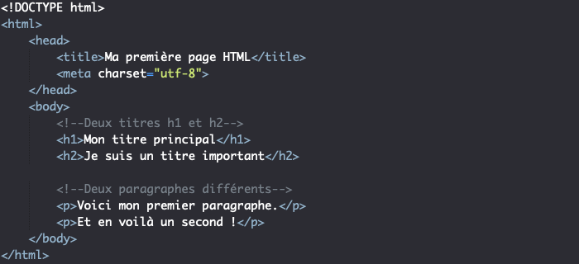

6 Les espaces et les retours ligne

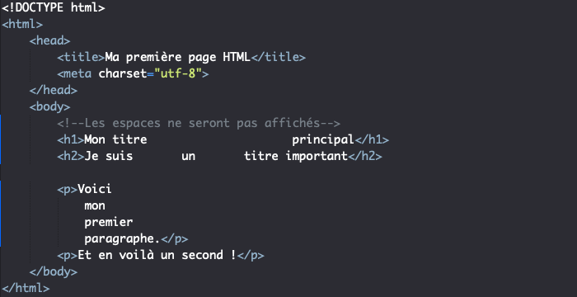

Les retours à la ligne en HTML
Pour effectuer un retour à la ligne en HTML nous allons devoir utiliser l’élément br qui est représenté par une unique balise orpheline.
Le nom de l’élément br est l’abréviation de « break », l’équivalent de « casser » en anglais (dans le sens de « casser une ligne »).
On peut utiliser autant d’éléments br que l’on souhaite au sein d’un titre ou d’un paragraphe par exemple.
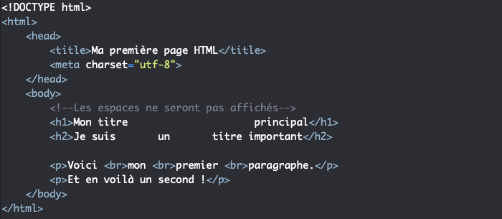
Les changements de thématique en HTML
Parfois, au sein d’un article par exemple, vous aborderez des thématiques différentes que vous voudrez séparer.
Dans ce cas-là, il peut être intéressant d’utiliser l’élément hr plutôt que br. L’élément hr a justement été créé pour définir un retour à la ligne avec changement de thématique. Tout comme br, cet élément est représenté par une balise orpheline.
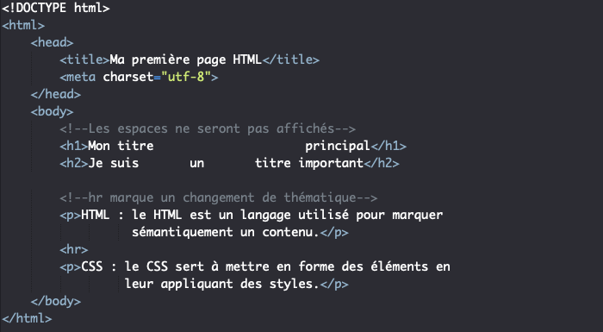

La gestion des espaces en HTML
Il n’existe pas à proprement parler d’élément permettant de définir les espaces en HTML. Cependant, des solutions existent pour ajouter des espaces au sein de nos textes qui vont être conservés dans le rendu visuel. On va ainsi pouvoir :
- Utiliser l’élément HTML de préformatage pre ;
- Utiliser des entités HTML ;
- Utiliser les marges CSS (dont nous parlerons).
L’élément HTML pre
L’élément pre sert à préformater un texte. Cela signifie que tout le contenu qui se trouve à l’intérieur de cet élément va conserver la mise en forme que nous allons lui donner lors du rendu fait par le navigateur.
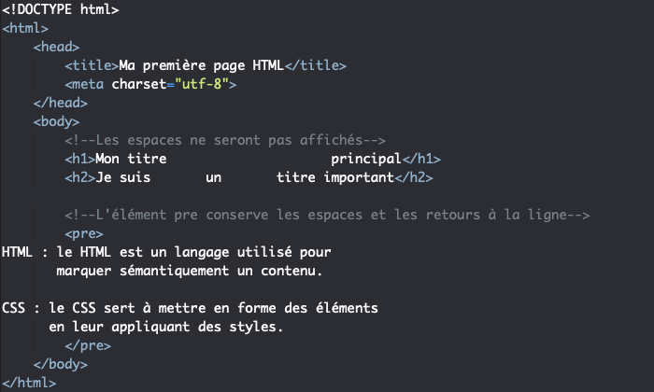

Les entités HTML
Une entité HTML est une suite de caractère qui est utilisée pour afficher un caractère réservé ou un caractère invisible (comme un espace) en HTML.
- L’entité HTML &nbsp; (« non breaking space ») va nous permettre d’ajouter une espace simple dit espace « insécable » ;
- L’entité HTML &ensp; (« en space ») va nous permettre de créer une espace double ;
- L’entité HTML &emsp; (« em space ») va nous permettre de créer une espace quadruple ;
- L’entité HTML &thinsp; (« thin space ») va nous permettre de créer un espace très fin (demi-espace).
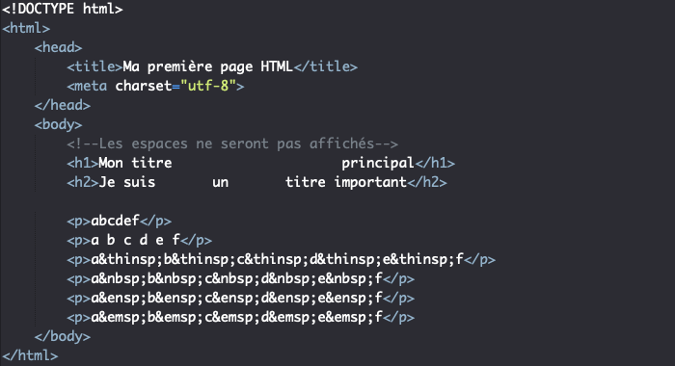
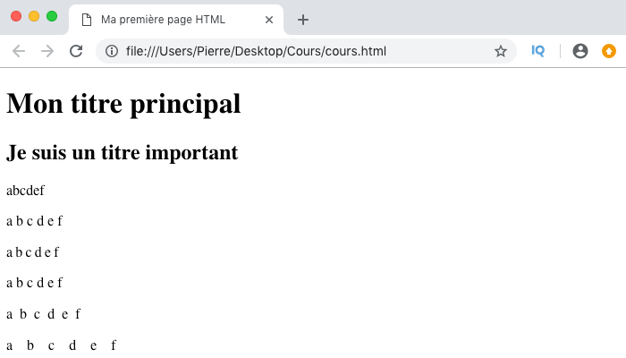

Test de connaissnce
Q1 Citer les moyens en html pour afficher des espaces vides
R1 il y’a trois facons : utiliser les entites html ou la balise de pre formatage ou le CSS

